Подготовка дачи к зиме — важные рекомендации, о которых вы могли забыть
Вот и наступило окончание дачного сезона. Чтобы сохранить свой урожай, имущество и дачные постройки в целости и сохранности, мало просто навести в комнатах порядок и повесить на дверь дома огромный навесной замок.
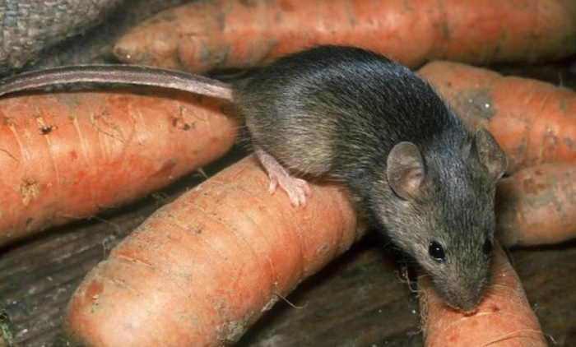
Для людей, занимающихся выращиванием садово-огородных культур, большую проблему создают грызуны. Наибольшую опасность представляют мыши и крысы. Перед наступлением холодов они переселяются на зимовку с огорода в теплые постройки и в жилые дома. Выгрызают дыры в стенах и мебели, уничтожают выращенные овощи в хранилищах. Не брезгуют они и электропроводкой, повреждение которой может принести непоправимый ущерб всему вашему хозяйству. Немаловажно ещё и то, что грызуны являются переносчиками инфекционных заболеваний: иерсиниоза, лептоспироза, туляремии, геморрагической лихорадки с почечным синдромом и других. Пути заражения людей зоонозными инфекциями многообразны:
воздушно-пылевой (вдыхание пыли с высушенными испражнениями грызунов);
фекально-оральный (употребление в пищу продуктов, загрязненных экскрементами грызунов);
контактный (через поврежденные кожные покровы, при контакте с объектами внешней среды, загрязненными выделениями грызунов, такими как сено, хворост, солома, корма).
Ежегодно среди жителей Могилевской области регистрируются случаи зоонозных инфекций, источниками которых являются грызуны.
В 2024 году было зарегистрировано 15 случаев геморрагической лихорадки с почечным синдромом (далее ГЛПС), 3 случая лептоспироза, 6 случаев туляремии, и 1 случай псевдотуберкулёза.
За 10 месяцев текущего года заболело ГЛПС 13 человек, 3 человека лептоспирозом, 4 туляремией и 4 псевдотуберкулёзом.
Для ГЛПС характерна осенне-зимняя сезонность, и эта осень не исключение, только в октябре зарегистрировано 4 случая. Поэтому очень важно напомнить именно об этом заболевании.
Инфицированность грызунов возбудителем ГЛПС на отдельных территориях области достигает 13%.
Факторами передачи послужили загрязнённые выделениями грызунов пищевые продукты, объекты внешней среды (посуда, пыль, содержащая высохшие экскременты грызунов, строительный и бытовой мусор и др.).
Справочно: Геморрагическая лихорадка с почечным синдромом характеризуется интоксикацией, кровоточивостью и кровоизлияниями в слизистые оболочки, поражением почек. Инкубационный период составляет чаще всего 2-3 недели, но иногда может удлиняться до 45-50 суток. Заболевание отличает строгая цикличность течения с последовательной сменой нескольких периодов.
Период предвестников заболевания продолжается 2-3 дня, иногда может отсутствовать. Постепенно нарастает температура тела, пациенты жалуются на вялость, быструю утомляемость, головную боль, слабость, недомогание, боли в конечностях, суставах, ломоту во всем теле, расстройство сна, слабые царапающие боли в горле.
Лихорадочный период продолжается от 2-3 до 5-8 суток. Начинается с резкого подъема температуры тела до 39-40.°С, сопровождающегося ознобом. Усиливается головная боль, особенно в лобной и височных областях, появляются боли в околопочечной области или пояснице. Пациенты отмечают слабость, головокружение, боли в мышцах. Обычно они апатичны, малоподвижны, на вопросы отвечают неохотно, с замедленной реакцией. В ряде случаев имеются жалобы, связанные с расстройством зрения (болезненность в глазных яблоках при движении, светобоязнь, расплывчатое изображение предметов и др.)Период выздоровления продолжается от 3 до 12 месяцев.
Чтобы предупредить урон от жизнедеятельности грызунов и уменьшить риски инфицирования необходимо проводить профилактические мероприятия:
- содержать в полной чистоте огород — удалить заросли бурьяна и всевозможные сорняки, а также сухой травостой, не оставлять пищевой мусор на территории огорода;
- собрать полностью созревший урожай, ничего не оставляя непрошеным маленьким друзьям;
- навести порядок в любых помещениях (дома, сараи, подвалы и т.д.), не допуская загромождений и захламленности;
- обеспечить хранение продуктов, корма для животных в емкостях или помещениях недоступных для грызунов;
- засетчить мелкоячеистой металлической сеткой вентиляционные каналы и отверстия сливных трапов;
- забетонировать отверстия в местах ввода в помещения электропроводов, водопроводных и канализационных труб.

Избавиться от непрошенных гостей в доме помогут механические ловушки и специальные препараты, которых в магазинах сегодня представлено великое множество. При использовании отравленных приманок необходимо руководствоваться инструкцией на каждый препарат, применять средства индивидуальной защиты (перчатки). Раскладка приманки должна быть проведена в местах, недоступных для детей и домашних животных. Для обеспечения длительной сохранности приманку помещают в универсальные долго действующие устройства в виде барьера, например, пластиковая бутылка со срезанной горловиной. После работы с химикатами нужно тщательно вымыть руки с мылом.
Начнем соблюдать эти нехитрые правила в своей жизни – во многом обезопасим себя от многих неприятных инфекций, уменьшим вредоносную деятельность грызунов.
Врач-эпидемиолог отделения
особо опасных инфекций
УЗ «Могилевский облЦГЭиОЗ» Наталья Морозова

